2012考点跟踪训练2 整式及其运算

一、选择题
1．(2011·嘉兴)下列计算正确的是( )
A．x²·x＝x³ B．x＋x＝x²
C．(x²)³＝x⁵ D．x⁶÷x³＝x²
答案 A
解析 x²·x＝x^{2＋1}＝x³，正确理解“同底数幂相乘”法则．

2．(2011·宁波)把四张形状大小完全相同的小长方形卡片(如图①)不重叠的放在一个底面为长方形(长为m cm，宽为n cm)的盒子底部(如图②)盒子底面未被卡片覆盖的部分用阴影表示，则图②中两块阴影部分的周长和是( )
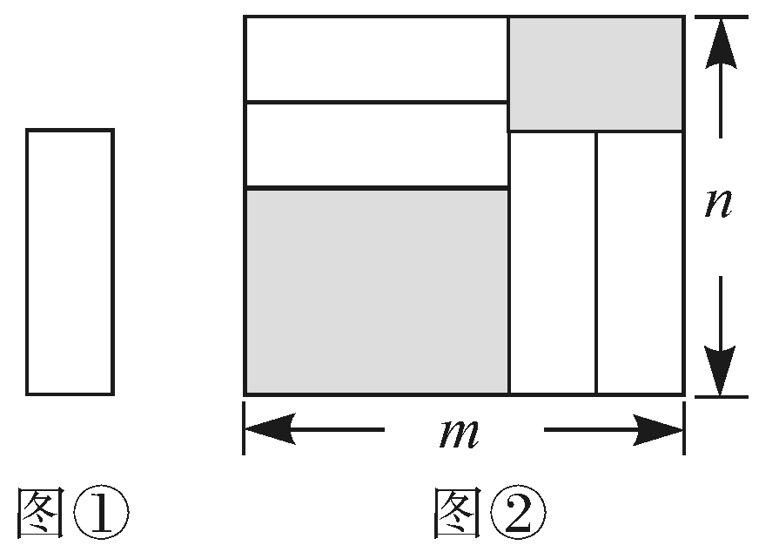
A．4m cm B．4n cm
C．2(m＋n) cm D．4(m－n) cm
答案 B
解析 设小长方形卡片的长为a、宽为b，则有a＋2b＝m，m－a－2b＝0.图中较大的阴影部分(矩形)的一边为a，另一边为(n－2b)．较小的阴影部分(矩形)的一边为(m－a)，另一边为(n－a)，其周长和为2×[a＋(n－2b)＋(n－a)＋(m－a)]＝2×(2n＋m－a－2b)＝4n.
3．(2011·广州)若a<c<0<b，则abc与0的大小关系是( )
A．abc<0 B．abc＝0
C．abc>0 D．无法确定
答案 C
解析 因为a、b、c中有两个负数，所以abc>0.
4．(2011·邵阳)如果□×3ab＝3a²b，则□内应填的代数式是( )
A．ab B．3ab C．a D．3a
答案 C
解析 □＝3a²b÷3ab＝a.
5．(2011·湖北)将代数式x²＋4x－1化成(x＋p)²＋q的形式为( )
A．(x－2)²＋3 B．(x＋2)²－4
C．(x＋2)²－5 D．(x＋2)²＋4
答案 C
解析 x²＋4x－1＝x²＋4x＋4－5＝(x＋2)²－5.
二、填空题
6．(2011·金华)“x与y的差”用代数式可以表示为________．
答案 x－y
解析 减法运算的结果叫做“差”，按读法的顺序书写即可．
7．(2011·东莞)按下面程序计算：输入x＝3，则输出的答案是________.
答案 26
解析 根据题意，输出x³－x＋2.当x＝3时，原式＝3³－3＋2＝26.
8．(2011·杭州)当x＝－7时，代数式(2x＋5)(x＋1)－(x－3)(x＋1)的值为______．
答案 －6
解析 化简原式，得(x＋1)(x＋8)，当x＝－7时，原式＝(－7＋1)×(－7＋8)＝－6×1＝－6.
9．(2011·荆州)已知A＝2x，B是多项式，在计算B＋A时，小马虎同学把B＋A看成了B÷A，结果得x²＋x，则B＋A＝________.
答案 2x³＋x²＋2x
解析 因为A＝2x，B÷A＝x²＋x，所以B＝·2x＝2x³＋x²，故B＋A＝(2x³＋x²)＋2x＝2x³＋x²＋2x.
10．(2011·乌兰察布)将一些半径相同的小圆按如图所示的规律摆放，请仔细观察，第 n 个图形有________个小圆. (用含 n 的代数式表示)
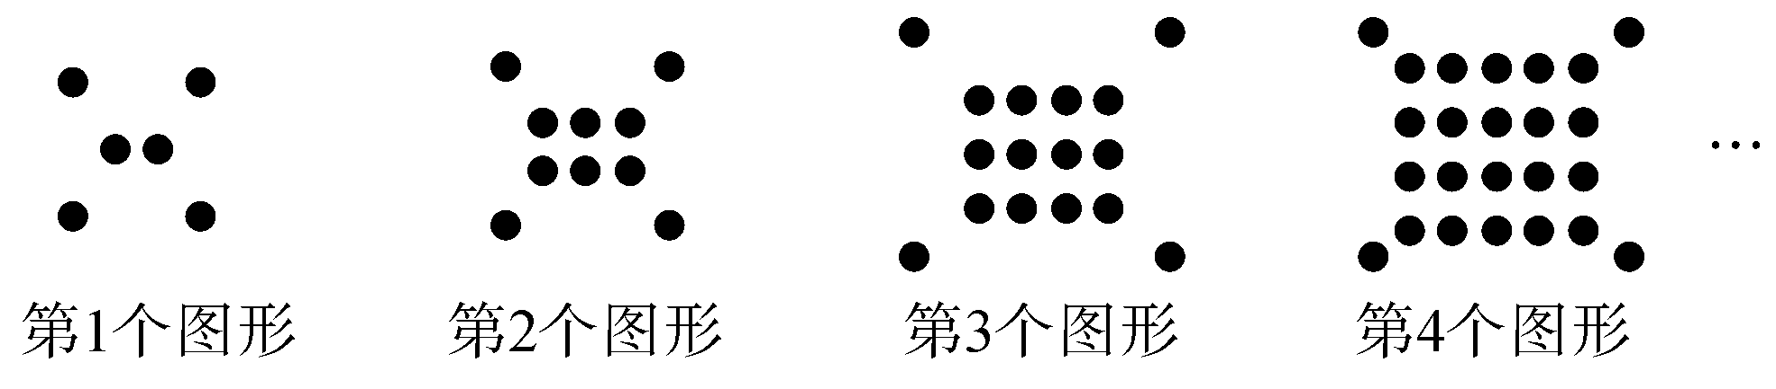
答案 n(n＋1)＋4或n²＋n＋4
解析 第1个图形有2＋4＝(1×2＋4)个小圆，第2个图形6＋4＝(2×3＋4)个小圆，第3个图形有12＋4＝(3×4＋4)个小圆，……第n个图形有[n(n＋1)＋4]个小圆．
三、解答题
11．(2011·金华)已知2x－1＝3，求代数式(x－3)²＋2x(3＋x)－7的值．
解 由2x－1＝3得x＝2，
又(x－3)²＋2x(3＋x)－7＝x²－6x＋9＋6x＋2x²－7＝3x²＋2，
∴当x＝2时，原式＝3×2²＋2＝12＋2＝14.
12．(2011·北京)已知a²＋2ab＋b²＝0，求代数式a(a＋4b)－(a＋2b)(a－2b)的值．
解 a(a＋4b)－(a＋2b)(a－2b)
＝a²＋4ab－(a²－4b²)
＝4ab＋4b².
∵ a²＋2ab＋b²＝0，即(a＋b)²＝0，
∴ a＋b＝0，
∴ 原式＝4b(a＋b)＝0.
13．(2011·益阳)观察下列算式：
① 1 × 3－2²＝3－4＝－1
② 2 × 4－3²＝8－9＝－1
③ 3 × 5－4²＝15－16＝－1
④ __________________________
……
(1)请你按以上规律写出第4个算式；
(2)把这个规律用含字母的式子表示出来；
(3)你认为(2)中所写出的式子一定成立吗？并说明理由．
解 (1)4×6－5²＝24－25＝－1.
(2)答案不唯一．如n－²＝－1.
(3)n－² ＝n²＋2n－
＝n²＋2n－n²－2n－1 ＝－1.
所以一定成立．
14．(2011·凉山)我国古代数学的许多发现都曾位居世界前列，其中“杨辉三角”就是一例．如图，这个三角形的构造法则：两腰上的数都是1，其余每个数均为其上方左右两数之和，它给出了^{n}(n为正整数)的展开式(按a的次数由大到小的顺序排列)的系数规律．例如，在三角形中第三行的三个数1,2,1，恰好对应²＝a²＋2ab＋b²展开式中的系数；第四行的四个数1,3,3,1，恰好对应着³＝a³＋3a²b＋3ab²＋b²展开式中的系数等等．
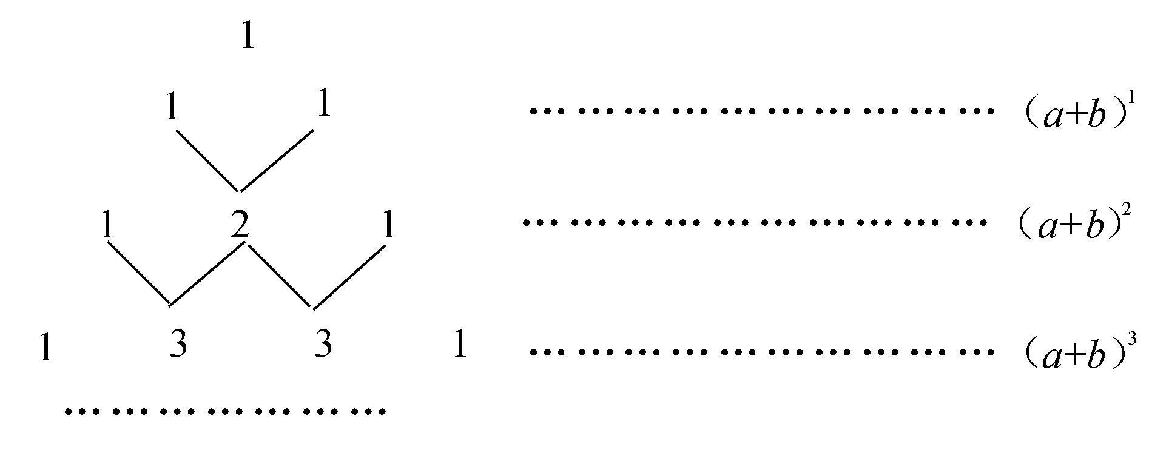
(1)根据上面的规律，写出⁵的展开式；
(2)利用上面的规律计算：2⁵－5×2⁴＋10×2³－10×2²＋5×2－1.
解 (1)⁵＝a⁵＋5a⁴b＋10a³b²＋10a²b³＋5ab⁴＋b⁵.
(2)原式＝2⁵＋5×2⁴×＋10×2³×²＋10×2²×³＋5×2×⁴＋⁵＝(2－1)⁵＝1.
15．(2011·东莞)如下数表是由从1 开始的连续自然数组成的，观察规律并完成各题的解答．
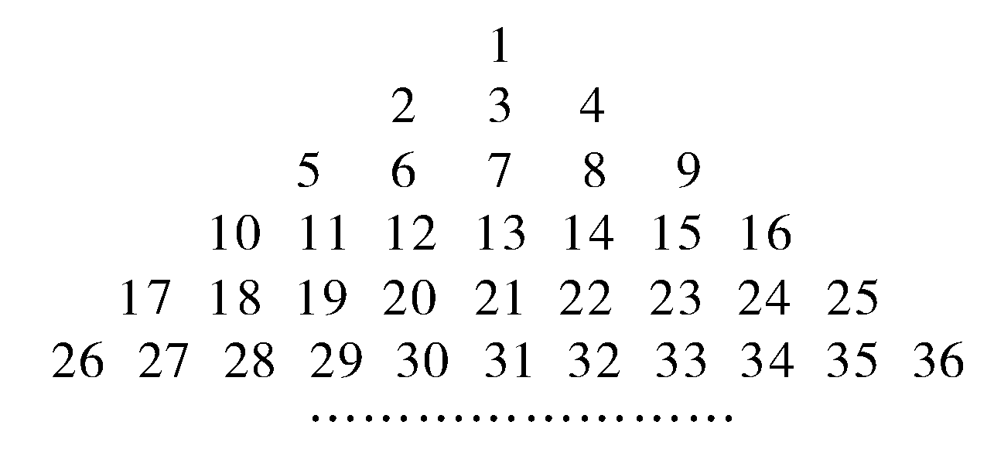
(1)表中第8行的最后一个数是______，它是自然数______的平方，第8行共有______个数；
(2)用含n的代数式表示：第n行的第一个数是______，最后一个数是________，第n行共有______个数；
(3)求第n行各数之和．
解 (1)64,8,15；
(2)(n－1)²＋1，n^{2,}2n－1；
(3)第2行各数之和等于3×3；第3行各数之和等于5×7；第4行各数之和等于7×13；第5行各数之和等于9×21；……类似的，第n行各数之和等于(2n－1)(n²－n＋1)＝2n³－3n²＋3n－1.
四、选做题
16．试确定a和b，使x⁴＋ax²－bx＋2能被x²＋3x＋2整除．
解 由于x²＋3x＋2＝(x＋1)(x＋2)，因此，设x⁴＋ax²－bx＋2＝(x＋1)(x＋2)·M，
当x＝－1时，即1＋a＋b＋2＝0，
当x＝－2时，即16＋4a＋2b＋2＝0，
∴
解方程组，得

